Compartir conocimiento en la web con infografías en las ciencias computacionales, entre jóvenes universitarios.
Lotzy Beatriz Fonseca Chiu *
lbchiu@hotmail.com
Resumen
Este estudio tiene por objetivo difundir los resultados de crear infografías con temas relativos a las ciencias computacionales con la finalidad de que jóvenes universitarios compartieran información propias de las materias de administración de bases de datos, programación de sistemas multimedia, estructura de archivos, taller de estructura de archivos, manejo de base de datos, Tópicos selectos de informática I (comercio electrónico),con esto fomentar el desarrollo de competencias tecnológicas propias de las materias y del uso de la herramientas online y gratuitas, para este trabajo se utilizó para el desarrollo de la infografía picktocharten un blog especial desarrollado con wordpress, el estudio se realizó en el Centro Universitario de Ciencias Exactas e Ingenierías (CUCEI) de la Universidad de Guadalajara.

Palabras clave: infografías, compartir, ciencias computacionales, jóvenes universitarios.
Share knowledgeonthe web withphotos in computerscienceamonguniversitystudents.
Summary
Thisstudyaims to disseminatetheresults of creatinginfographicswithissuesrelated to computerscience in order to universitystudentsthat share characteristics of thematerialsmanagementdatabases, multimedia systemsprogramming, file structure, informationstructure workshop file managementdatabase, selectedTopics in ComputerScience I (e-commerce), withthisfosterthedevelopment of owntechnologicalskills of thematerials and the use of online and free toolsforthisworkwasused to developpicktochartcomputergraphics in a special blog createdwithWordPress, thestudywasconducted at theUniversity Center of ExactSciences and Engineering (CUCEI) of theUniversity of Guadalajara Sciences.

Keywords: infographics, share, computer science, university students.

∗Maestría en Tecnologías para el aprendizaje con orientación a la investigación (CUC), Licenciada en Informática, Profesor de Asignatura en el Centro de Ciencias Exactas e Ingenierías (CUCEI) de la Universidad de Guadalajara, Asesor adjunto en UDG Virtual en LTI, Blvd. Marcelino García Barragán 1421, esquina Calzada Olímpica, Módulo O planta baja, C. P. 44430, Guadalajara, Jalisco, México. (33) 1378 5900 y Ext: 27732.

1 Introducción
La evolución del Internet y las TIC, nos ofrecen posibilidades que nos permiten tener disponibles aplicaciones y programas que nos ayudan a generar contenidos digitales, así mismo es posible compartir esos contenidos.
Pensando en acercar a los estudiantes a este tipo de herramientas online es que surge la idea de crear infografías para que los jóvenes universitarios aprendieran a utilizarlas, y al mismo tiempo, expresaran los conceptos de los temas aprendidos en clase a través de este tipo de herramienta que nos permite la comunicación de ideas a través de imágenes y los contenidos textuales son posibles pero en una menor medida.
Con esto se tenía por objetivo fomentar la creatividad entre los jóvenes estudiantes universitarios, la idea principal es que aprendieran a representar la información de una forma menos textual y más gráfica, esto es, usar el menor contenido posible de texto, y aprender a representar un contenido textual transformándolo en una imagen, partiendo de la frase “una imagen vale más que mil palabras” pero de forma que los temas a comunicar a través de las infografías se trataran de la forma más completa posible.
Así mismo los jóvenes universitarios compartieron la infografía construida a través del sitio web dispuesto por el profesor, para este estudio el profesor desarrolló el sitio web utilizando wordpress. Los jóvenes universitarios compartieron los enlaces con otros compañeros universitarios.
2 Referentes teóricos
¿Qué es una infografía?
De acuerdo a (Caldevilla, 2013) “La infografía digital es un elemento visual e interactivo que acompaña al texto informativo”.
Costa(2003) “La infografía es la técnica más reciente en el mundo del diseño, del tratamiento de las imágenes y del video”.
Tabakman menciona que “La infografía es una técnica compleja que requiere sentido visual, y esto implica capacidad de abstracción y sensibilidad artística. Las imágenes están más cerca de las ideas que de las palabras por eso es tan preciso tenerlas claras”.
Lankow (2012) “una infografía utiliza señales visuales para comunicar información. No necesitan contener una cierta cantidad de datos, poseen una cierta complejidad o presentan un cierto nivel de análisis.”
¿Por qué utilizar una infografía para compartir información?
La infografía de acuerdo a (Tabakman, 2011) es buena cuando consigue transmitir en segundos lo que en un texto llevaría minutos. Las nuevas generaciones que acceden a los medios informativos son predominantemente visuales. Están educados en el mundo de la televisión y la computadora. Las infografías son muy útiles para presentar información complicada que de otra manera se perdería en un cúmulo de palabras. Esto incluye información numérica, estadísticas, procesos, mecanismo, etc. La principal ventaja es que permite transmitir un gran volumen de información en muy poco espacio de tiempo.
¿Cómo puede utilizarse la infografía en la educación?
De acuerdo a (Trujillo, 2014) “La infografía se puede usar desde la perspectiva del profesorado, para transmitir información de manera clara y sintética, y desde la perspectiva del alumnado, que puede así trabajar los contenidos para la producción de una infografía. Con el uso de la infografía en el aula estamos trabajando diversos procesos de aprendizaje: obtener información, desarrollar una comprensión general, elaborar una interpretación, y reflexionar sobre el contenido y valorarlo”.
Un bosquejo de ¿cómo se utilizaron las infografías en el presente estudio?
Para el caso de este estudio, en clase se abarcaron los conceptos y fundamentos de los contenidos de las materias mencionadas anteriormente, y finalmente el estudiante profundizo en los conceptos realizando investigación propia sobre los temas vistos en clase de las diferentes materias y dicho conocimiento lo materializo en una infografía, además de compartirlas por Internet en un espacio desarrollado por el profesor para tal finalidad.
¿Qué es un sitio web?
De acuerdo a Luján (2002) “un sitio web es un conjunto de páginas web relacionadas entre si”.
¿Qué es wordpresss?
De acuerdo a Aubry (2013) “WordPress se creó como aplicación para blogs, era un motor de blogs. A medida que fue evolucionando se añadieron funciones que permiten crear y gestionar sitios clásicos, al día de hoy WordPress es un CMS”.
A causa de su origen como motor de blogs, la visualización predeterminada es de tipo blog: las entradas aparecen unas debajo de otras, cronológicamente, la más reciente siempre en la parte superior.
¿Qué es un CMS?
Un CMS es básicamente un paquete de software que proporciona herramientas necesarias para la edición, publicación y administración de contenidos de un sitio web (Tomlinson, 2011).

¿Qué es un blog?
“Desde un punto de vista técnico, no es más que una página web, en la que el sistema de edición y publicación se ha simplificado hasta el punto que el usuario no necesita conocimientos específicos del medio electrónico del formato digital para poder aportar contenidos de forma inmediata, ágil y permanente, desde cualquier punto de conexión a internet” (Bruguera,2007).

¿Por qué compartir información a través de la web?
Un sitio web tiene un alcance global, es decir, puede llegar a usuarios de todas partes del mundo que tengan acceso a Internet. La intención es llegar a un mayor número de usuarios.
3 Contexto
El presente estudio se realizó durante el calendario 2015”A” que abarcó los meses de Enero a Mayo entre jóvenes universitarios de la carrera Licenciatura en química, de ingeniería en computación y licenciatura en informática mayormente que cursaron las materias de administración de bases de datos, programación de sistemas multimedia, tópicos selectos de informática I (comercio electrónico), taller de bases de datos, manejo de bases de datos, taller de estructura de archivos, estructura de archivos que se imparten en el Centro Universitario de Ciencias Exactas e Ingenierías de la Universidad de Guadalajara. Las edades de los participantes son de 20 a 23 años.La cantidad de estudiantes involucrados en el presente estudio son 28 de administración de bases de datos, 24 de programación multimedia, 67 de tópicos selectos de informática I (Comercio electrónico), 26 de manejo de bases de datos, 24 de taller de bases de datos, 43 de estructura de archivos, 24 de taller de estructura de archivos, un total de 236 estudiantes participaron en este estudio.

4 Metodología
La metodología elegida consistió en una Investigación-acción metodología cualitativa que consiste en una reflexión crítica sobre la práctica docente.
La investigación nace de la necesidad de que jóvenes universitarios, trabajaran con las Tics en todo el proceso de enseñanza aprendizaje, pero con la integración de software online y gratuito, disponible gracias a la evolución del Internet, este software que permite la colaboración y la incorporación de multimedia en la generación de nuevos contenidos y que estos contenidos estén disponibles para más personas online.
Principalmente los jóvenes universitarios trabajaron integrando las TIC´s para generar infografías en las materias en las que se implementó la presente metodología.
5 Desarrollo
Para la implementación del siguiente estudio se utilizó la siguiente estrategia:
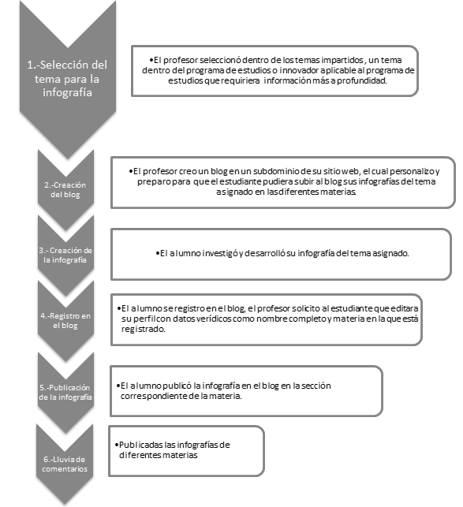
Cabe resaltar que para la materia de Administración de bases de dato el tema central para el desarrollo de la infografía fue Cassandra y MongoDB, para la materia de programación de sistemas multimedia el tema central fue realidad aumentada y realidad virtual, para la materia de manejo de bases de datos y taller de bases de datos el tema central fue comparativa entre tres motores de bases de datos, para la materia de estructura de archivos y taller de estructura de archivos el tema central fue el uso de los archivos en sistemas actuales, para la materia de tópicos selectos de informática I (comercio electrónico) el tema central fue ingeniería web.
5.1 Sitio web desarrollado con wordpress
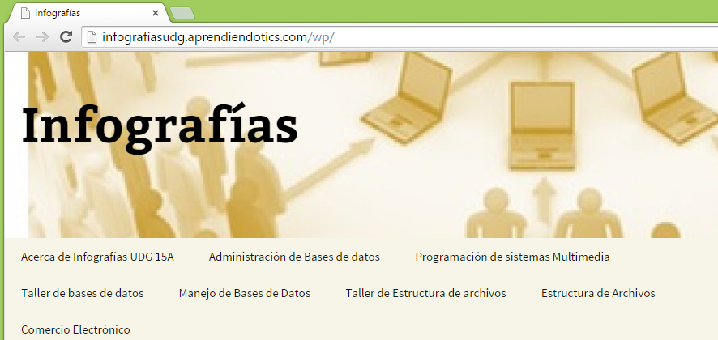
Imagen 1 del sitio web disponible en http://infografiasudg.aprendiendotics.com/wp/
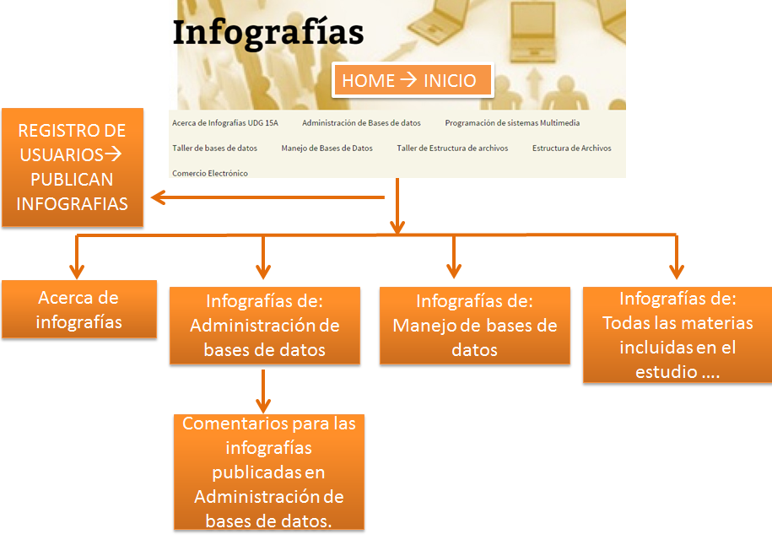
Imagen 2 Mapa de navegación del sitio web.
5.2 Infografías publicadas
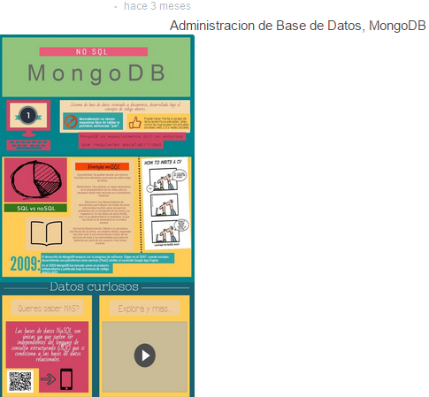
Imagen 3 Infografía publicada por un estudiantes universitario de la materia de Administración de bases de datos con el tema MongoDB
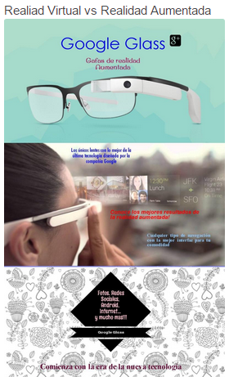
Imagen 4 Infografía publicada por un estudiantes universitario de la materia de Programación de sistemas multimedia, con el tema Realidad virtual y realidad aumentada.
6 Resultados
Un resultado importante en el presente estudio es la participación de 236 estudiantes, tratando diversos temas de actualidad en las ciencias computacionales, los temas se compartieron a través de Internet usando infografías que son medios de comunicación bastante efectivos.
Se construyeron 110 infografías que se publicaron y se compartieron por medio de blogs, los participantes generaron 40 entradas, 13 páginas y 297 comentarios de los que intervinieron en este estudio.
7 Conclusiones
Finalmente podemos concluir este estudio con algunos comentarios de los estudiantes disponibles en el blog de worpress sobre lo que aprendieron con las infografías. Cabe resaltar que se invitó a comentar sobre los diversos temas a otros estudiantes universitarios, incluso algunos que no han cursado las materias mencionadas en este estudio.
“Muy completo, toda la información bien resumida pero sin omitir ningún detalle, me gusto el detalle del chiste, el video y el código que redirecciona a una página con más información acerca de MongoDb”.
“Me encanto la organización y el diseño. Contiene la información necesaria y es sobre todo muy ilustrativo.”
“Ilustrativa e informativa. Con la información muy bien estructurada.”
“Me gustó mucho el acomodo de la información buenas imágenes, muy padre con la claridad con la que se explica el tema.”
“Buena información, muy interesante el tipo de dispositivos utilizados y la comparación de virtual y aumentada, buen trabajo.”
“Muy completa la información, buena comparación de realidad virtual y aumentada, incluyeron aspectos importantes que nos permiten una mejor comprensión.”
“Bueno me parece que tu información es muy precisa y clara y ya que es un tema que no conocía me pareció interesante conocer acerca de esto.”
Desde la óptica del profesor se considera que es una forma innovadora de buscar que los estudiantes se acerquen a las tecnologías que surgen a través de medios como Internet, además se logró a través de esta actividad orientar a los estudiantes al fomento de la creatividad, la investigación, el razonamiento crítico y el compartir información con otros.
8 Referencias.
Aubry, Christophe (2013). WordPress 3.5 para crear y administrar blogs y sitios web. Ediciones Eni.
Caldevilla, David (2013). Tendencias de vanguardia en comunicación. Madrid: Vision Libros.
Costa, Joan (2013). Diseñar para los ojos. Bolivia: Editorial Design.
Bruguera (2007). Los Blogs. Barcelona: UOC.
Lankow, Jason (2012). Infografías: El poder del storytelling visual. EU: John Wiley&Sons, Inc., Hoboken.
Luján, Sergio (2002). Programación de aplicaciones web: historia, principios básicos y clientes web. San Vicente (Alicante): Editorial Club Universitario.
Tabakman, Roxana (2011). La salud de los medios. Editorial InternalMediacal Publishing.
TomlinsonTood (2011), Drupal 7. Madrid: Anaya Multimedia.

Trujillo, Fernando (2014). Artefactos digitales. Una escuela digital para la educación de hoy. Grao.

